資料２-２

医療法人宏生会水野病院

移転計画プラン

令和　３年１０月　策定

【水野病院の基本情報】

医療機関名：医療法人宏生会　水野病院

開設主体：医療法人宏生会

所在地：愛知県瀬戸市小田妻町1丁目190番地２

許可病床数：176床

（病床の種別）療養病床

（病床機能別）慢性期機能

稼働病床数：176床

（病床の種別）療養病床

（病床機能別）慢性期機能

診療科目：内科　歯科　リハビリテーション科

職員数：（令和3年9月30日現在）

・　医師 常勤6名　非常勤10名

　・　看護職員 常勤43名　非常勤7名

　・　専門職（コメディカル）

薬剤師4名　検査技師2名　リハビリ7名　管理栄養士1名

　　　介護職員 常勤52名　非常勤16名

　・　事務職員他　22名

【１．現状と課題】

1. 構想区域の現状

（人口の見通し）

○　総人口は、平成37年(2025年)には微増し、平成52年(2040年)には微減します。65歳以上は増加していき、県全体より増加率は高くなっています。

＜人口の推移＞　　　　　　　　　　　※（　）は平成25年を1とした場合の各年の指数



令和22年

令和22年

令和22年

令和7年

令和7年

令和7年



令和22年

令和7年

（医療資源等の状況）

　○　大学病院が2病院あり、救命救急センターも3か所整備されています。人口10万対の病院の一般病床数や精神病床数、医師数や看護師数は県平均を大きく上回っており、医療資源が豊富です。

○　DPC調査結果（DPC調査参加施設：4病院）によると、構想区域内において、ほぼ全ての主要診断群の入院及び救急搬送実績があり、緊急性の高い傷病（急性心筋梗塞・脳卒中・重篤な外的障害）及び高齢者の発生頻度が高い疾患（成人肺炎・大腿骨骨折）の入院実績があることから、区域内に急性期入院機能を有していると考えられます。

　○　消防庁データに基づく救急搬送所要時間については県平均とほぼ同様であり、DPC調査データに基づく緊急性の高い傷病（急性心筋梗塞・再発性心筋梗塞、くも膜下出血・破裂脳動脈瘤、頭蓋・頭蓋内損傷）の入院治療を行っている施設までの移動時間は、30分以内で大半の人口がカバーされていることから、医療機関への交通アクセスや医療機関の受け入れ体制等に大きな問題が生じていないと考えられます。

○　高度な集中治療が行われる特定入院料の病床については、平成28年3月現在、構想区域内（3病院）において、救命救急入院料・特定集中治療室管理料（ICU）・新生児特定集中治療室管理料（NICU）・総合周産期特定集中治療室管理料（MFICU）・ハイケアユニット入院医療管理料（HCU）・脳卒中ケアユニット入院医療管理料（SCU）・新生児治療回復室入院医療管理料（GCU）の届出がされています。

○　平成25年度(2013年度)NDBデータに基づく特定入院料の自域依存率は高い状況にあります。

＜医療資源等の状況＞



（入院患者の受療動向）

　○　各機能区分で、おおむね20％前後の患者が名古屋医療圏に流出しています。また、名古屋医療圏からの患者の流入も多くなっています。

＜平成25年度の尾張東部医療圏から他医療圏への流出入院患者の受療動向＞

（単位：上段　人／日、下段：％）



＜平成25年度の他医療圏から尾張東部医療圏への流入入院患者の受療動向＞

　　（単位：上段　人／日、下段：％）



1. 構想区域の課題

○　大学病院が2病院あり、ドクターヘリ事業の基地病院がある等、高度な医療を広域に支える役割があり、今後も高度・専門医療を確保し、緊急性の高い救急医療について、他の構想区域との連携体制を維持していく必要があります。

○　回復期機能の病床を確保する必要があります。

③　自施設の現状

○　医療提供体制の構築に向けて、各医療機関が、地域における自らの立ち位置を把握するため、地域の実情に加え、自施設の現状を把握することが必要。

○　自施設の現状として、自施設の持つ設備・人材などの医療資源や、地域において現在果たしている役割等について記載。

１．基本・運営方針

（１）運営理念

私共医療法人宏生会は、愛知県瀬戸市の北西部（瀬戸市小田妻町）において、療養病床を有する水野病院(176床)と併設する介護老人保健施設すこやか荘（瀬戸市すみれ台）（100床）276床規模の慢性期医療を中心とした施設を運営しております。

水野病院、老人保健施設すこやか荘ともに療養生活を送る場を提供していることから、病院、施設という特質を持ちながらも家庭での生活に近づくことができ、皆様に笑顔で安心してゆとりある生活を送っていただけるよう『笑顔』『あいさつ』『ゆとり』を大切に日々、努めております。

昨今、医療、福祉においては様々な不安が飛び交っており、今や国民の重大関心事項となっております。当法人では皆様の不安が少しでも解消し、安心して療養生活を送る事ができるように総合的な支援をこれからも提供し続けていきたいと考えています。

２．主な事業内容

（１）診療体制

標榜診療科目　内科　歯科　ﾘﾊﾋﾞﾘﾃｰｼｮﾝ科

診療時間等　　9:00～12:00　月～金

休診日　　　　土、日、祝、年末年始

。・届出入院基本料

　療養病床入院基本料１

・稼働状況

【稼働状況】　令和2年７月～令和3年6月



令和2年度は、コロナの影響があり例年より稼働が若干低下した部分もあったものの９０％以上の稼働で運営している。

（２）自施設の特徴

　全床療養病床であり、長年慢性期医療を担ってきた経験があります。地域包括ケアシステムの中で、外部医療機関等からの入院受入れ数が158件74.1％割合となっており、地域連携上慢性期医療の受入れ機能を有しています。

また、施設での看取り件数も多く、医療療養病床として医療依存度の高い患者の受入れを中心に行っています。

【入退院経路】



④　自施設の課題

○　各医療機関が、地域において今後担うべき役割を検討するに当たり、地域ごとの課題を踏まえ、自施設の持つ課題を整理することが必要。

○　自施設の課題について、①～③の記載事項を踏まえて整理し、記載。

・将来的な地域の医療需要の減少が見込まれること、瀬戸市内に療養病床が多くあり、近隣の療養病床との機能の一部重複があることから、日進市への移転を考えています。

・残される老人保健施設すこやか荘を単独での運営では、現状に近い慢性期患者の受入れが難しいと考えており、近隣の医療機関様のご協力が必要と考えております。

・そのため、現在現水野病院の移転後のスペースを活用して「介護医療院」の申請を検討している。老健よりも受入れ対象が広い介護医療院を開設することで、現状外部から受入れしている流れを少しでも継続できるよう配慮したいと考えています。

【２．今後の方針】　※　１．①～④を踏まえた、具体的な方針について記載

①　地域において今後担うべき役割

・尾張東部医療圏、今後今後高齢者人口が増加することが見込まれていると予測されている日進市では、療養病床・慢性期医療の供給体制はまだまだ不足していると考えております。

　・地域貢献の観点から、医療圏のバランスから将来的な計画を検討した際に、現状尾張東部医療圏の北部に位置する現状よりも、移転先である日進市に移転することが良いのではないかと判断しました。

②　今後持つべき病床機能

・医療法人宏生会は、長年慢性期医療を中心に医療提供をしてまいりました。その経験を活かし、移転先の日進市（尾張東部医療圏南部）においても慢性期機能を提供したいと考えております。

③　その他見直すべき点

・既存水野病院を移転後、瀬戸市内における慢性期入院患者の受入れができなくなるため、

　水野病院の空いたスペースを用いて、介護医療院の手上げを現在申請中です。

　受入れ規模が縮小するため、老人保健施設すこやか荘とともに病床運営については、移転後需要に合わせ検討していきたい。

【３．具体的な計画】　※　２．①～③を踏まえた具体的な計画について記載

①　４機能ごとの病床のあり方について

　＜今後の方針＞

|  |  |  |  |
| --- | --- | --- | --- |
|  | 現在  （令和元年度病床機能報告） |  | 将来  （2025年度） |
| 高度急性期 |  |  |  |
| 急性期 |  |  |  |
| 回復期 |  | → |  |
| 慢性期 | 176 |  | 176 |
| （合計） |  |  |  |

　＜具体的な方針及び整備計画＞

　・現在の瀬戸市より愛知県日進市浅田平子３丁目320番地への移転

　・病床機能は慢性期機能のまま維持

　・感染症対応等のため、全床個室を予定

　計画地　愛知県日進市浅田平子３丁目320番地

予定施設　　　（仮称）医療法人宏生会　日進新病院

所 在 地　　　自己所有　9,846㎡ 2,983坪

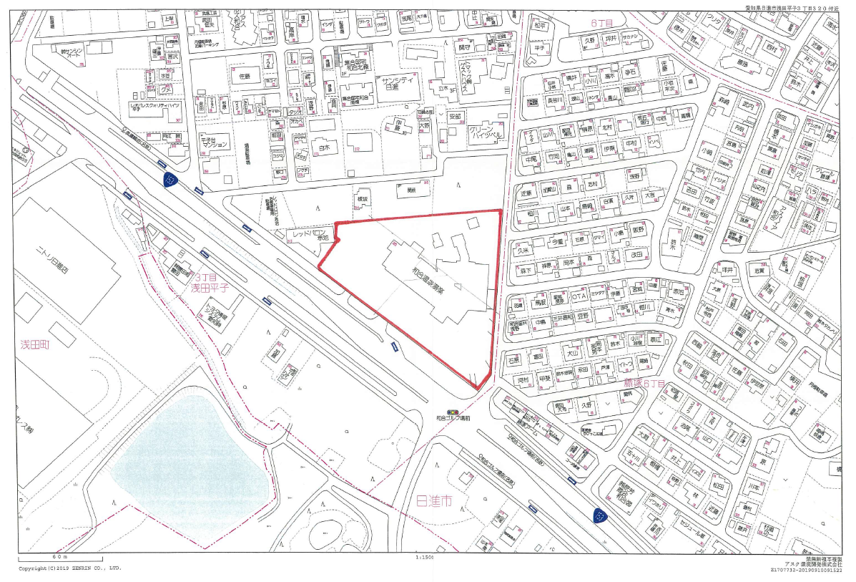

　＜年次スケジュール＞

|  |  |  |  |
| --- | --- | --- | --- |
|  | 取組内容 | 到達目標 | （参考）  関連施策等 |
| 2021年度 | ○合意形成に向けた協議  ○地域医療構想調整会議における合意形成に向け検討 | ○自施設の今後の病床のあり方を決定（本プラン策定）  ○地域医療構想調整会議において自施設の病床のあり方に関する合意を得る  第７期  介護保険  事業計画 | ２年間程度で  集中的な検討を促進 |
| 2021～2022年度 | ○具体的な病床整備計画を策定  ○施工業者の選定・発注 | 第７次医療計画  ○2019年度中に整備計画策定  ○2020年度中に着工  　（・現病棟の担う機能は一時 　　　的に他の病棟で補う） |  |
| 2022～2023年度 |  | 〇2022年度末までに  　移転完了　病床稼働 | 第８期  介護保険  事業計画 |

1. その他の数値目標について

医療提供に関する項目

・　病床稼働率　現状に近い90％稼働

* 医療区分２・３患者割合　90％以上

経営に関する項目＊

・　人件費率　　　　57.12%

・　医業収益に占める人材育成にかける費用（職員研修費等）の割合

2.12%(345÷16,274)

　 その他

【４．その他】

（自由記載）

日進新病院・職種別職員数（開所予定日　令和5年4月1日）

　診療科目　内科・リハビリテーション科

|  |  |  |
| --- | --- | --- |
| 職種 | 現員 | |
| 医師 | 常勤 | 3人 |
| 非常勤 | 8人(常勤換算1.7名) |
| 看護師 | 常勤 | 20人 |
| 非常勤 | 8人(常勤換算4.5名) |
| 准看護師 | 常勤 | 22人 |
| 非常勤 | 7人(常勤換算2.8名) |
| 看護補助者（介護職員） | 常勤 | 46人 |
| 非常勤 | 8人 |
| 薬剤師 | 常勤 | 2人 |
| 非常勤 | 0人 |
| 理学療法士・作業療法士 | 常勤 | 3人 |
| 非常勤 | 1人(常勤換算0.5名) |
| 管理栄養士 | 常勤 | 1人 |
| 非常勤 | 0人 |
| 放射線・臨床検査技師 | 常勤 | 2人 |
| 非常勤 | 0人 |
| 事務職員その他 | 常勤 | 5人 |
| 非常勤 | 12人 |
|  |  |  |
|  |  |

　　　　　　　　　　　　　　　　　　　　＊1日平均入院患者数 147名

　　　　　　　　　　　　　　　　　　　　＊1日平均外来患者数　　　37名

　　　　　　　　　　　　　　　　　　　　＊1日平均処方箋数　　　　20名